Bí quyết giúp nâng cao vai trò của người ba trong việc nuôi dưỡng trẻ nhỏ

Nhằm để giảm tải vai trò của người mẹ trong việc chăm sóc gia đình và giúp trẻ có thể phát triển tốt và toàn diện, việc các ông bố tham gia vào quá trình giáo dục và nuôi dạy con cái là hết sức cần thiết.

1Mẹ hãy chủ động trò chuyện với bố về việc học của con
Các mẹ hãy chủ động chỉ cho trẻ cách tìm hiểu thông tin liên lạc của bản thân cũng như của người bố, sau đó giúp bé ghi nhớ. Điều này sẽ hữu ích cho trẻ để điền vào những biểu mẫu chương trình, giấy mời hay phiếu liên lạc tại trường, có cả tên bố và mẹ.
Ngoài ra, các mẹ có thể khuyến khích trẻ thường xuyên cho bố xem những biểu mẫu của các buổi họp, hội nghị hoặc các sự kiện đặc biệt do trường tổ chức.
Thêm vào đó, sau mỗi học các mẹ hãy gợi mở để trẻ có thể kể về những hoạt động, những niềm vui tại trường cho người bố nghe. Điều này sẽ giúp người bố có thể nắm bắt được tình hình học tập cũng như quan tâm hơn đến việc học của con nhiều hơn.

2Khuyến khích bố tham gia vào các hoạt động chung của cả nhà

Bố tham gia các hoạt động tại trường của trẻ. Nguồn từ squarespace
Việc khuyến khích các ông bố tham gia vào các hoạt động của gia đình do trường của trẻ hoặc các đơn vị bên ngoài tổ chức, chẳng hạn như các bữa tiệc hay cắm trại.
Các hoạt động này rất hữu ích để bố tham gia, kết nối tình cảm với con cái và cả gia đình nhiều hơn. Thêm vào đó, bố cũng có thể nắm được tình hình học tập và phát triển của con.
Để cân bằng giữa công việc và chăm sóc con cái, đòi hỏi các ông bố, bà mẹ cần phải cân nhắc và học cách sắp xếp thời gian một cách hợp lý.
Vì thế việc các ông bố dành thời gian để vui chơi cùng con và làm các công việc nhà sẽ giúp làm giảm đi gánh nặng rất nhiều của người phụ nữ. Từ đó giúp gia đình có những khoảng thời gian quây quần và trò chuyện với nhau.
Có thể bạn quan tâm: Gia đình nhỏ hạnh phúc to - Cách để cha mẹ gắn kết tình cảm với con trẻ theo từng giai đoạn

3Ba hãy luôn dành thời gian chơi cùng con
Các mẹ hãy chia sẻ với chồng về những khả năng đặc biệt của trẻ để cùng nhau động viên, khuyến khích và giúp bé phát huy hết tài năng của mình.
Khi biết được sở trường hoặc những điều mà trẻ yêu thích, các ông bố có thể bỏ ra những khoảng thời gian thư giãn của mình để chơi cùng với con chẳng hạn như cùng bé chế biến món ăn, chơi một loại nhạc cụ hay thử một bộ môn thể thao mà trẻ yêu thích.
Hãy giúp trẻ bắt đầu từng bước để nuôi dưỡng sở thích và dạy cho chúng rất cả những điều mà bố biết.
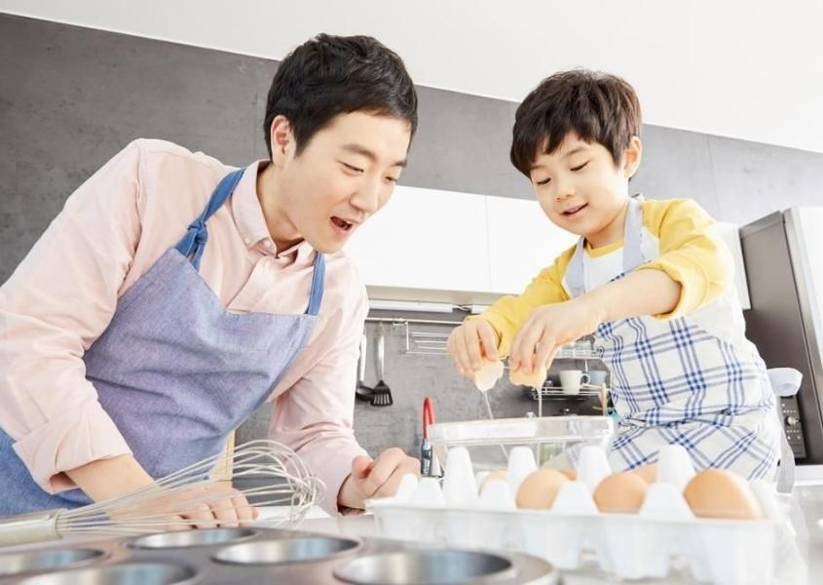
Bố hãy đồng hành và giúp trẻ phát triển tài năng của chúng. Nguồn từ pinimg
Có thể bạn quan tâm: 10 trò chơi và hoạt động ba mẹ giúp trẻ em vui khỏe

4Gia đình hãy bày tỏ tình yêu thương với bố
Mỗi người bố sẽ luôn có một cách thể hiện tình yêu thương riêng với con cái, đôi khi họ chỉ thể hiện qua hành động, khó để mở lời với con. Vì thế, các mẹ hãy chia sẻ và khuyến khích trẻ bày tỏ tình yêu thương bố bằng lời nói hay một món quà.
Điều này đóng một vai trò quan trọng trong việc giúp người bố hiểu và cảm thấy được niềm vui của trẻ khi họ đồng hành và tham gia vào các hoạt động của chúng tại trường hoặc cùng với gia đình.
Trẻ phát triển khỏe mạnh và thông minh là niềm vui to lớn của cả bố và mẹ. Vì thế, việc người bố tham gia vào quá trình nuôi dạy trẻ là rất quan trọng. Hy vọng thông qua bài viết này các mẹ đã có thêm những cách hay để giúp bố tham gia vui chơi và hỗ trợ việc học tập của trẻ.

